Консультация для родителей на тему:

Наказание, поощрение и прощение. 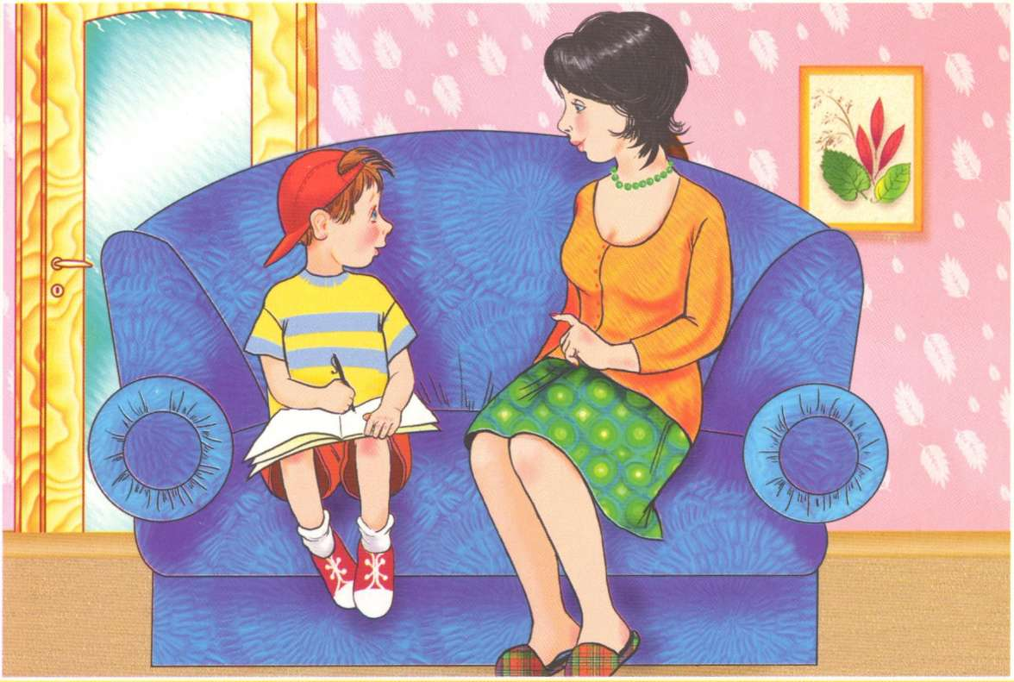

Тема «Наказания и поощрения ребенка в семье» является актуальной на сегодняшний день.
В семье наиболее распространенными мерами воздействия на детей являются наказание и поощрение – метод кнута и пряника, возникший в глубокой древности.
В педагогике издавна ведется полемика о том, являются ли наказания необходимыми при воспитании детей. В.А.Сухомлинский выступал как решительный противник наказания. Он считал, что маленьких детей надо воспитывать только добром и лаской, целесообразно организовав их жизнь в семье… А.С. Макаренко придерживался той точки зрения, что без наказания можно обойтись, если с первых лет жизни приучать ребенка к режиму, выполнению требований, делать это терпеливо, без раздражения. По мнению того же А.С.Макаренко, безнаказанность вредна: там, где наказание нужно, оно является таким же естественным методом, как любой другой метод воспитания.
На вопрос, как правильно распределять наказания и поощрения, невозможно дать точного ответа, сколько того и другого должно приходится на каждого ребенка. Воспитательная проблема заключается тут не в количестве, а в отношении ребенка к наказывающему и поощряющему. Это глубоко личное, индивидуальное дело взрослого и ребенка, в нем сфокусировано все, что их связывает и сближает. Важно, как формировались взаимоотношения взрослого и ребенка, насколько они эмоционально близки друг другу!
Если говорить о наказании, то оно вовсе не действие со стороны наказывающего, а то, что происходит в наказываемом ребенке. То, что он при этом переживает. С точки зрения психологии это хорошо всем известное, давящее чувство стыда и унижения, от которого хочется как можно скорее избавится и никогда не переживать.
Традиционно наказание рассматривается как такое воздействие на ребенка, которое выражает осуждение его действий, форм поведения, противоречащих принятым нормам. Смысл наказания мудро выражен в русской пословице: «Детей наказывай стыдом, а не кнутом». Наказать - значит помочь ребенку осознать свой поступок, вызвать чувство вины , раскаяния.
Чтобы наказание возымело действие, ребенок должен пережить чувство вины. Ему надо осознать, что он неким образом нарушил хорошие взаимоотношения с родителями. Без этого чувства наказанные всего лишь открытый акт насилия, бессмысленное терзание, либо напрасная трата энергии. Оно не является воспитанием. Хуже того, весь возбуждаемый в ребенке негативный эмоциональный заряд обращается против того, кто так «хладнокровно» наказывает. Взрослый оказывается в роли надсмотрщика, который высек провинившегося, но тот за собой никакой вины не видит.
Во многих семьях преувеличивается значение наказания. А часто необдуманное их применение приносит только вред. Случается, что родители применяют физические наказания, которые педагогикой резко осуждаются. Эти родители считают их «Безобидной» мерой: «Ведь только отшлепаешь его, а иногда лишь погрозишь ремешком – зато он боится и слушается».
Таким родителям следует напомнить, что любое физическое наказание отрицательно действует на нервную систему ребенка, а значит, вредит и его здоровью. Главное же – физическое наказание унижает его личность, человеческое достоинство. Все передовые педагоги прошлого страстно протестовали против применения любых физических наказаний. Современные педагоги и психологи отрицают физическое наказание как метод воздействия на ребенка.
В начале ХХ1 века о физических наказаниях заговорили и на международном уровне, что отразилось в «Конвенции о правах ребенка». Дело в том, что многим родителям не хватает элементарных знаний об особенностях развития маленького ребенка.
Применяя физическое наказание, у родителей не хватает настойчивости, терпения, и они избирают более быстрый и простой, на их взгляд, путь воздействия, не сознавая, что приносят огромный вред ребенку.
Многие современные педагоги утверждают, что любое наказание имеет тройное значение.
Во-первых, оно должно исправить вред, причиненный дурным поведением. Ребенок обязан убрать небрежно разбросанные вещи, починить по возможности сломанную или разобранную вещь…
Во-вторых, наказание способствует тому, чтобы такие действия не повторялись. Оно имеет отпугивающий, устрашающий смысл.
Но третье, и по всей видимости, главное значение заключается в снятии вины. «Провинность» представляет собой определенное отчуждение, преграду, неуверенность во взаимоотношениях с провинившимся. Грядущее наказание должно смыть эту вину. Тем самым в наказании усматривается элемент высшей справедливости, которую виноватый признает и принимает.
Из этого следует, что если мы наказываем ребенка из-за собственной нетерпеливости или плохого настроения, а также по причине находящих на нас приступов злобы, то свое самочувствие мы немного улучшаем, но с воспитательной точки зрения наше поведение не только расходится с целью, но и приносит вред. Ребенок с минуту страдает, может, и плачет, приносит прощения, но в его понятия о справедливости это не укладывается, и он не ощущает за собой необходимого чувства вины, нет и облегчения и урока на будущее.
Однако далеко не всякий детский поступок требует наказания.
Следует иметь в виду возрастные особенности маленьких детей, которые могут быть причиной проступка ( например , недостаточная координация движений, эмоциональность, несбалансированность процессов возбуждения и торможения, подражательность, любознательность и многое другое). Поэтому иногда достаточно ограничиться репликой, замечанием. Часто ребенок своим поступком сам наказывает себя, поэтому больше нуждается в сочувствии и утешении со стороны взрослых, чем в наказании.
Какие же наказания следует применять? Наказанием может быть лишение ребенка любимой игрушки или всех игрушек; отмена очередного чтения вслух, прогулки, совместной с родителями работы, игры – вообще лишение ребенка какого-то удовольствия. Можно посадить малыша на стул ( ненадолго); старшему дошкольнику сказать при этом: «Сиди и думай, как ты себя вел, потом мне скажешь».
Так же наказанием ребенка является сообщение о его проступке членам семьи. И важно, чтобы он почувствовал, что его осуждают все близкие, а не кто-нибудь один из них. Иногда можно рассказать о проступке ребенка соседям, знакомым, особенно тем, кого он уважает, любит. Строгий взгляд матери или отца, замечание или выговор, отказ поцеловать на ночь, отказ от разговора, являются наказанием для детей. И если дети привыкли ценить ласку родных, привыкли е общению с ними, то этих как будто незначительных наказаний достаточно и родителям не придется применять более строгих мер.
А как обстоит дело с поощрением? Оно как воспитательное средство более действенно. Если наказание лишь останавливает дурные действия, то поощрение ориентирует на хорошие и закрепляет их. Лучшая награда для ребенка – сознание того, что он принес радость любимым людям, а подарок в придачу лишь символизирует это. Основное средство поощрение – это слово взрослого, обращенное к ребенку, похвала.
Педагогическая ценность «материального» выражения поощрения, столь распространенного в семье – весьма сомнительна, она больше похожа на шантаж, чем на средство воспитания личности ребенка, такое воспитание построено на принципе – «ты - мне, я - тебе». Такой стиль Е.В.Субботский называет прагматическим. Подобное общение формирует у детей прагматическое поведение: соблюдение норм и правил лишь в условиях внешнего контроля.
Там, где символ становится главным и самоцельным, где он заставляет ребенка хорошо вести себя, в семье что-то неладно.
Если за любую ошибку ребенка ждет наказание и ничего больше, ребенок не научится правильному поведению. Кроме того, он будет боятся того, кто наказывает, стремиться обмануть его, чтобы избежать наказания.
Но если за каждый маленький успех хвалить, одобрять и подбадривать ребенка, появится надежда, что он будет работать с удовольствием и полной отдачей.( Ю.П.Азаров.)
Поощрение, само по себе очень важно для дошкольника, так как помогает ему утвердится в правильности своего действия, поступка. Поощрение, высказанное воспитателем, мамой или папой, старшим братом, очень часто создает у ребенка желание слушаться. И это понятно, ведь малыш привык прислушиваться к авторитетному для него мнению взрослых людей. Если отец, например, одобряет сына за то, что он без капризов пошел спать или надел ту одежду, что ему приготовили, - ему приятно, у него возникает желание и в другой раз послушаться. Повторные поощрения содействуют формированию у ребенка «убеждения», что он поступает хорошо, он послушный. И это убеждение, основанное на приятных переживаниях, влияет на дальнейшее поведение. Постоянные же порицания, упреки в непослушании, часто высказываемые при детях, действуют на них внушающее. Ребенок начинает думать, что он и впрямь плохой, непослушный.
Поощрение следует применять продуманно. Если выполнение требуемого стоило ребенку усилий и тем более если его правильное поведение оказалось полезным, приятным другим, его можно похвалить. Послушание детей надо отмечать почаще. Однако и дети должны знать цену похвалы.
Поощрение и наказание – основные воспитательные средства. Это значит, что с их помощью мы достигаем определенной воспитательной цели.
Цель наказания, таким образом, не потопить грешника, а спасти и вытянуть! Способ для этого – прощение!
Многие ученые считают, что взрослые должны овладеть искусством прощать (З.Матейчик, Е.В.Субботский, Б.Спок и другие).
Прощение – это не награда, а освобождение от напряжения вины, ожидаемого или уже полученного наказания. Это по сути примирение. Как любое освобождение, прощение рождает добрые чувства к освободителю. Только тогда ребенок будет любить наказывающего отца или мать и переживать новые поступки как стремление исправиться, помириться, хорошо вести себя впредь.
Но и здесь следует избегать крайностей.
А.В.Петровский считал, что «Сакраментальное всепрощающее: «Ничего, он еще маленький!» - ничем не оправданная подачка взрослого, которая способна только испортить малыша». Никогда ничего не прощать означает бесчувственное, бесчеловечное, антипедагогичное поведение. Оно лишь углубит пропасть между воспитателем и ребенком. Но всегда с готовностью прощать все – значит потерять авторитет и возможность влиять на ребенка. Так что и здесь рассудительность и понимание индивидуальных качеств ребенка будут служить нам лучшим ориентиром.

Список используемой литературы:

Т.А.Куликова «Семейная педагогика и домашнее воспитание».
Л.Н.Виноградова «Детский сад и семья».
Т.А.Маркова «Как воспитывать у детей послушание, активность».
Т.А.Маркова и Л.Ф.Островская «О воспитании дошкольников в семье»

